https://ecf.com/news-and-events/news/six-measures-make-european-roads-safer-cyclists

Šest opatření, díky kterým mohou být evropské silnice pro cyklisty bezpečnější

Autorka Ceri Woolsgrove

12. 9. 2017

ECF vítá iniciativu Evropské komise připravit lepší regulační rámec pro řízení bezpečnosti silniční infrastruktury se zaměřením na opatření týkající se ochrany cyklistů a chodců. ECF během veřejného projednání navrhla několik opatření, která by byla součástí případné revize dvou evropských směrnic. Dále ECF vytvořila Poziční dokument s návrhy, jak lépe začlenit bezpečnost cyklistů do těchto směrnic.
Evropská komise zvažuje případnou revizi Směrnice 2008/96/EC o řízení bezpečnosti silniční infrastruktury a Směrnice 2004/54/EC o bezpečnosti silničních tunelů. Současná evropská legislativa pokrývá dopravní komunikace a tunely v rámci Trans-European Transport Network / Transevropské dopravní sítě (TEN-T), tedy sítě významných dopravních komunikací na území EU. Návrhy pro revizi jsou mj. následující:
- rozšíření působnosti těchto směrnic i na další dopravní komunikace;
- zavedení minimálních požadavků např. na provedení dopravního značení a značek;
- vyšší ochrana zranitelných účastníků dopravního provozu (např. cyklistů a chodců).
Ačkoliv dopravní síť TEN-T se týká především dálkové motorové dopravy, projekty sítě, které jsou zaměřené na rekonstrukci a spadají do působnosti uvedené směrnice, často ovlivňují – jak pozitivně, tak negativně - i cyklistickou infrastrukturu a bezpečnost cyklistů až do vzdálenosti několika kilometrů od realizovaného projektu. ECF a její členské organizace vedly a stále vedou kampaň za začlenění cyklistické infrastruktury do určitých projektů, nebo o její udržení v těchto projektech. Od roku 2014 obsahují Pokyny pro TEN-T doporučení pro využívání synergií mezi projekty TEN-T a „cyklistickou infrastrukturou pro dálkové cyklotrasy, jako jsou trasy EuroVelo”.
Směrnice doporučuje, aby bezpečnostní postupy byly nepovinně aplikovány i na dopravní komunikace mimo síť TEN-T. To znamená, že v budoucích projektech silniční infrastruktury bude značný prostor pro – ať už povinné, nebo dobrovolné - začlenění cyklistické infrastruktury.
V období od 14. 6. do 10. 9. 2017 Evropská komise pořádala veřejnou konzultaci jako součást posouzení dopadů případných změn. ECF se do konzultace také zapojila a na základě práce odborné skupiny v rámci přípravy Cyklostrategie EU navrhla v pozičním dokumentu několik opatření, která by měla být součástí směrnice. Zde jsou uvedena nejdůležitější doporučení:
  - zajištění bezpečných, pohodlných a přímých tras pro aktivní mobilitu – funkční propojení rezidenčních a zaměstnaneckých zón podél rekonstruovaných i nově budovaných silnic.
  - Dostatečně hustá síť bezpečných a pohodlných přechodů a přejezdů přes rekonstruované i nově budované silnice.
  - Modernizace dalších dopravních komunikací, které jsou rekonstrukcí nebo budováním zasaženy, podle bezpečnostních norem.
  - Bezpečné možnosti pro aktivní mobilitu nebo atraktivní alternativy pro tunely.
  - Minimální požadavky na kvalitu cyklistické infrastruktury.
  - Začlenění cyklistické infrastruktury do školení a certifikace auditorů bezpečnosti silničního provozu.
ECF se domnívá, že zavedení těchto opatření by zvýšilo bezpečnost chodců a cyklistů, protože by umožnilo naplno využít možnosti, které nabízejí nově vybudované nebo rekonstruované dopravní komunikace a tunely, jež spadají do působnosti RISM and Tunnel Directives. Jak ukázaly výsledky konzultace provedené Komisí, vysoký počet respondentů souhlasí s tím, že ochrana „zranitelných účastníků dopravního provozu“ je významnou nutností.
Dále čtěte:
ECF Position on the EU regulatory framework for Road Infrastructure Safety Management
(Stanovisko ECF k regulačnímu rámci EU pro řízení bezpečnosti silniční infrastruktury)

Bezpečnější infrastruktura pro cyklisty
Budeme vás průběžně informovat o celém procesu a přinášet průběžné a aktuální údaje o tom, kde a jak projekty v síti TEN-T ovlivňují cyklistickou infrastrukturu na území EU.
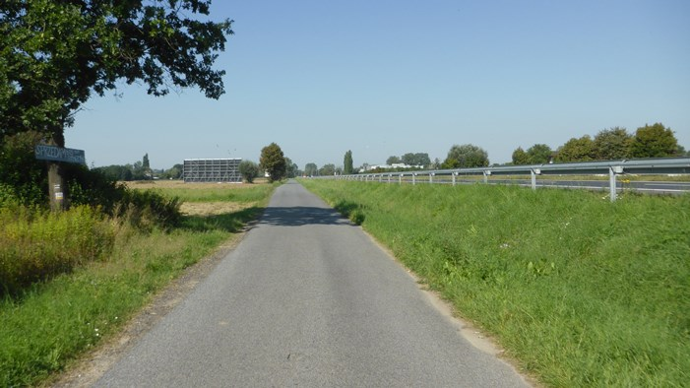
Projekty TEN-T často zahrnují i výstavbu dopravních komunikací nižší třídy, které slouží jako příjezdové cesty k rezidenčním zónám, k zemědělským plochám, v krizových momentech nebo pro účely údržby. Na těchto komunikacích bývá velmi slabý provoz, a pokud by došlo k jejich propojení pomocí krátkých úseků cyklostezek, mohly by vytvořit souvislou síť pro aktivní mobilitu. Jde o nízkonákladové opatření.

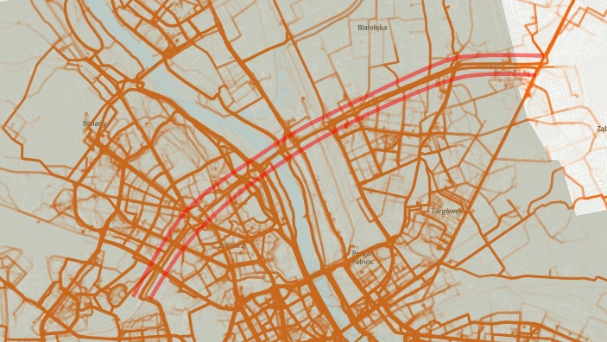
Cyklostezka podél úseku dálnice S8 (součást Severomořského – baltského koridoru, základní síť TEN-T), zvýrazněná na teplotní cyklomapě Varšavy. V době dopravní špičky využívá stezku 200-400 cyklistů. Teplotní mapa: European Cycling Challenge 2017.

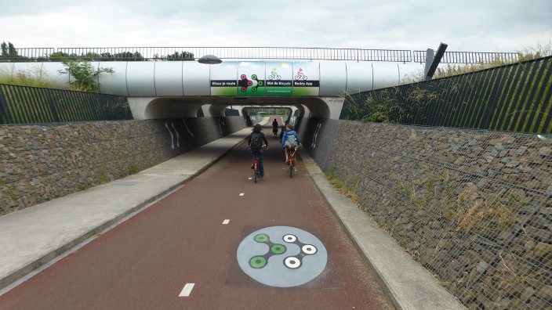
Dopravní komunikace sítě TEN-T by neměly být překážkou pro bezmotorovou dopravu. Jako příklad bezpečného a pohodlného křížení můžeme uvést tunel pod dálnicí A15 (součást Rýnsko-alpského koridoru, základní síť TEN-T) na cyklodálnici RijnWaalpad v Holandsku.
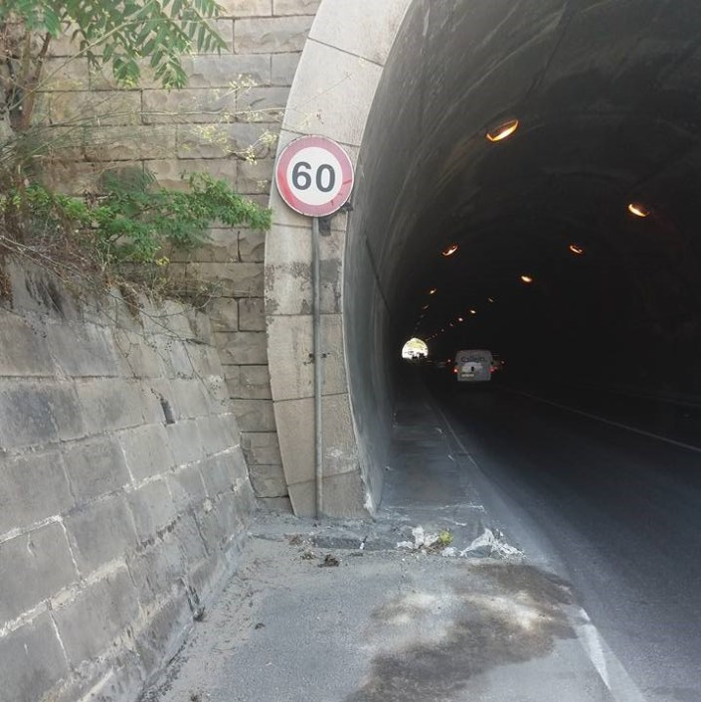
Vstup/vjezd do tunelu San Giljan na dopravní komunikaci sítě TEN-T na Maltě. Pro cyklisty a chodce je k dispozici pouze společný úzký a špatně osvětlený chodník, nic jiného. Foto: B.A.G. (Bicycling Advocacy Group Malta)

